Programa: | dictionary2000 5.5
Protección: | Limitado a 15 usos
Objetivos: | Evitar que expire
URL descarga: | http://surf.to/stepanyuk + diccionarios en www.softseek.com y www.softsubmit.com
Dificultad: | Fácil
Herramientas: | OllyDbg + PEiD +Dede
Cracker: | SyXe'05 [hAcK-c0d3d] | Fecha: 10-08-2005

hola chabales..!!

Qué tal lo llevamos, bien? el tema que hoy nos tiene a todos reunidos nuevamente es la protección de dictionary2000 versión 5.5 que se puede descargar del link, si no lo encontráis me lo podéis pedir y os lo paso. Abramos el exe con PEiD como siempre:

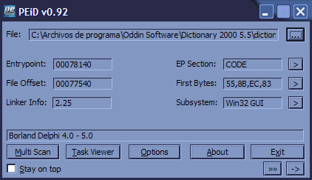

Como vemos está compilado en Delphi y hoy vamos a utilizar el Dede, un programa que se utiliza en estos casos, va muy bien porque da notable información acerca de los Forms y todo lo demás relacionado con este lenguaje, practicaremos un poco, sí señor! ampliemos nuestro juego de herramientas porqué no!

Abrimos Dede by DaFixer, vamos al iconito de la carpeta, se abrirá un pequeño explorer donde debemos seleccionar el ejecutable a tratar dictionary2000.exe en este caso y picamos en Procesar para que inicie el trabajo, aparecerá este mensaje en pantalla:

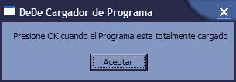

Y en segundo plano tenemos la pequeña nag_recordatorio de los usos que nos van quedando:

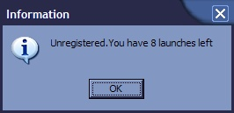

Aceptamos ambos mensajes y Dede continúa su trabajo, al poco tiempo termina y muestra este mensajito:

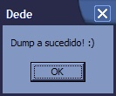

En este momento ya lo tiene casi listo, nos preguntará si queremos un análisis extendido, normalmente yo suelo decirle que si, de esta manera me aseguro que muestre el máximo posible, esta es la ventanita:

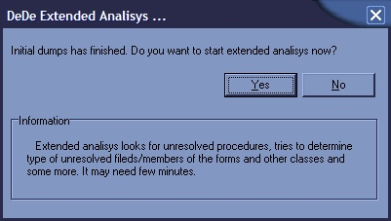

Pulsamos Yes y continúa con el trabajo, cuando termine picamos Close y se cierra la ventana, el exe ya está destripado y es nuestro, ahora vamos a la ventana de Procedimientos (Procedures), buscamos la referente al registro, normalmente TRegform como en este caso:

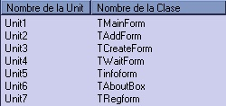

Al seleccionar TRegform se desplegará información en la parte derecha de la pantalla, aqui está todo lo referente a los botones de la ventana de registro, veamos un ejemplo:

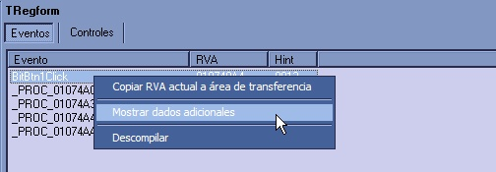

En este caso BitBtn1Click representa al botón Register que trae el cuadro donde introducir el serial, es fácil darse cuenta entre otras cosas porque no tiene más botones pero ante la duda lo que se hace es lo que se ve en la imagen anterior, picar con el botón derecho y elegir Mostrar datos adicionales, así le estamos diciendo que nos muestre entre otras cosas el Caption del botón que es lo que nosotros vemos precisamente, en este caso muestra esto:

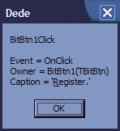

Allí lo pone clarito Caption = 'Register' que es digamos el texto que muestra el botón, ya tenemos lo que queremos no? entonces aceptamos aqui y volvemos a picar como antes con el botón derecho sobre él y ahora elegiremos Descompilar y nos muestra esta ventana:

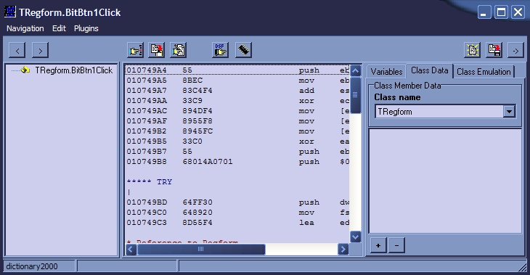

Entre otras cosas como variables globales y locales del procedimiento, etc. vemos la dirección de inicio de la rutina..!! jeje.. es una info muy muy buena, sabemos que cuando pulsemos el botón Register el programa pasará el control a la rutina a partir de :010749A4, que pasa si nosotros ponemos ponemos allí un BPX? bingo..!! lo acertaste, tomaremos el control justo en el momento que va a validar el serial y ver qué hace ¿no es bonito? pues venga todos al Olly ya y ponemos un BPX en :010749A4, vamos al cuadro de registro, ponemos cualquier cosa y aceptamos, en menos de un segundo estamos en Olly justo donde queremos ;-) a partir de aqui es cuestión de tracear con vista y mucho cuidado, atentos a los registros y a la pila que tienen información adicional muy buena, la verdad es que no hay que esperar mucho para llegar a esta parte:

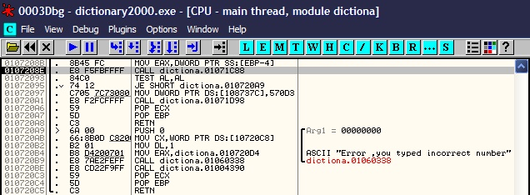
Pero si es don de saca el mensaje de error, en estos momentos ECX tiene un puntero a nuestro serial y EAX tiene el valor de nuestro serial, la validación tendrá lugar parece ser en el call 01071C88, entemos y echemos un vistazo

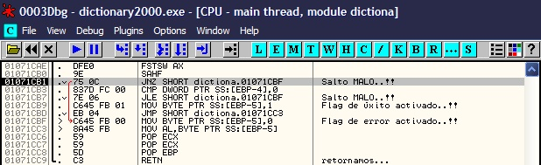

Realiza algunas operaciones en coma flotante que a mi me descuadran ;-¿¿ y no se seguirle el ritmo, que lástima, pero de un crack no le salva nadie, eso está claro, intenté además obtener información de los registros, la pila, y nada..!! quizá estaba ahí y no la supe interpretar pero la cuestión es que no obtuve nada, entonces probé el parche a ver que tal rulaba, es sencillo cambiamos:

:01071CB1 75 0C JNZ SHORT dictiona.01071CBF ; Salto MALO..!!
:01071CB3 837D FC 00 CMP DWORD PTR SS:[EBP-4],0
:01071CB7 7E 06 JLE SHORT dictiona.01071CBF ; Salto MALO..!!
:01071CB9 C645 FB 01 MOV BYTE PTR SS:[EBP-5],1 ; Flag de éxito activado..!!

POR:

:01071CB1 90 NOP ; Nopeamos el salto MALO..!!
:01071CB2 90 NOP
:01071CB3 837D FC 00 CMP DWORD PTR SS:[EBP-4],0
:01071CB7 90 NOP ; Nopeamos el salto MALO..!!
:01071CB8 90 NOP
:01071CB9 C645 FB 01 MOV BYTE PTR SS:[EBP-5],1 ; Flag de éxito activado..!!

Lo que hacemos es nopear los dos saltos que nos envían al flag de error, si probamos el parche al vuelo con Olly no vemos este mensaje de error como si veïamos antes:

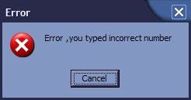

Además al al aceptar e programa se cerraba y no daba opción a poner otro serial, antes había que ejecutarlo otra vez con el consiguiente gasto de una ejecución y son sólo 15..!! podríamos usar Regmon y Filemon y monitorizar los cambios a ver donde esconde el contador pero creo que no hará falta porque la opción de regitstro se ha deshabilitado y el programa no se cerró, habrá quedado de verdad registrado? o al reiniciar se perderán los cambios? hagamos la prueba, reiniciamos y... DESASTROSA PROTECCIÓN..!! quedamos registrados ;0

Y ya no da para más, he intentado alargar todo lo posible pero... de donde no hay... si queda alguna duda, sugerencia, pregunta, crítica o alguien me quiere ayudar con las instrucciones en coma flotante, jeje.. que escriba a:

syxe00@yahoo.es
syxe00@hotmail.com

Todos los mensajes serán contestados..!! Chao hasta la próxima y que sea pronto ;-)

